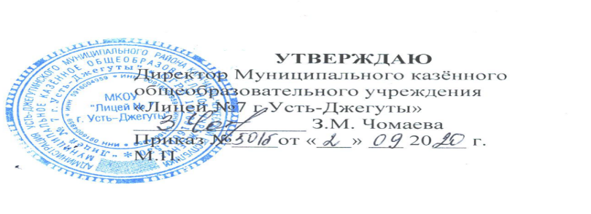
План
работы педагогического совета
на 2020-2021учебный год
Цели и задачи:
1.Демократизация системы управления педагогическим процессом образовательного учреждения.
2. Развитие и совершенствование учебно-воспитательного процесса в лицее.
3. Повышение профессионального мастерства и творческого роста учителей.
4. Разработка и утверждение плана работы лицея.
5.Обобщение результатов деятельности педагогического коллектива по различным направлениям деятельности.
6. Итоги работы по ФГОС нового поколения.

 | Основное содержание программной деятельности по этапам
Август | 1.Анализ работы по итогам 2020-2021 учебного года.  2.Об утверждении учебного плана лицея и реализуемых учебных программ и учебников на 2020-2021 учебный год.  3.Об утверждении годового календарного графика на 2018-2019 учебный год.  4. Утверждение плана работы лицея на 2020-2021 учебный год.  5.Нормативно-правовая база лицея.
Ноябрь | 1 Использование приемов педагогической техники в организации образовательного процесса (Салпагарова И.М.)  2.Развитие личности посредством создания условий для развития познавательных и творческих способностей обучающихся, активизации их познавательной  Деятельности (Кипкеева А.Р.).  3. Итоги успеваемости за 1 четверть во 2 - 9 классах.  4.Итоги предварительной успеваемости в 10-11 классах.  5.О разном.
Январь | 1.УУД как фундаментальное ядро содержания образования. Способы формирования универсальных учебных действий(Салпагарова М.Д.).  2.Традиции и инновации в совершенствовании современного урока(Алиева А.А.).  3.Анализ работы за первое полугодие.  4. Итоги успеваемости за 1 полугодие во 2-11 классах.  5. О разном.
Март | 1.Развититие компетенции во внеурочной деятельности (Байрамукова З.Х.).  2.Повышение качества образования, уровня развития базовых способностей обучающихся через освоение метапредметных результатов общего образования (Эбзеева Л.Р.).  3.Итоги успеваемости за 3 четверть в 1 - 9 классах.  4. Итоги предварительной успеваемости в 10-11 классах.  5. О разном.
Май | 1. Развитие личности посредством создания условий для реализации познавательных и творческих способностей обучающихся, активизации и х образовательной деятельности  (Лепшокова З.А-А.).  2. Семья и школа: от диалога к партнерству(Аппаева И.Х.).  3.О переводе учащихся в следующий класс.  4. О допуске к итоговой аттестации учащихся 9, 11 классов.  5.Диагностика ЗУН по результатам успеваемости на конец учебного год  - 6.Об окончании учебного года обучающихся 2-8, 10 классов.  7. Организация работы летнего лагеря «Туйка».  8. Организация работы на пришкольном участке.
Июнь | 1.Итоги успеваемости за учебный год.  2. О выдаче аттестатов учащимся 9, 11 классов.  3.Организация выпускных вечеров.

